ТЕХНИКАЛЫҚ ЕМЕС ТҮЙІНДЕМЕ
«Биікжал кен орнының солтүстік-батыс және оңтүстік-батыс қанаттарында жобалық тереңдігі 900 (+/–250) м болатын 6 тік пайдалану ұңғымасын салуға топтық техникалық жобаға "Қоршаған ортаны қорғау" бөлімі

"Қоршаған ортаны қорғау" бөлімі "Биікжал кен орнының солтүстік-батыс және оңтүстік-батыс қанаттарында жобалық тереңдігі 900 (+/–250) м болатын 6 тік пайдалану ұңғымасын салуға топтық техникалық жоба"негізінде әзірленді.
Көзделіп отырған қызметтің бастамашысы туралы мәліметтер
Жобаланатын объект – Биікжал кен орны әкімшілік жағынан Қазақстан Республикасы Атырау облысының Жылыой ауданында орналасқан, оның орталығы солтүстік-батысқа қарай 65 км жерде орналасқан Құлсары қаласы болып табылады.
Жер қойнауы учаскесінің ауданы 10,6 км2 құрайды. Шығару тереңдігі минус 5000 м. Тау-кен өндіруге арналған бөлу аумағы 1,89 км2, тереңдігі минус 1300 м. Кен орнындағы жер қойнауын пайдалану құқығы Биікжал УВ шикізатын өндіру үшін 18.06.2021 жылғы №4934-УВС келісім-шартының негізінде "KhamAd partners " ЖШС тиесілі.
Кен орны туралы жалпы мәліметтер. Әкімшілік тұрғыдан Биікжал кен орны Қазақстан Республикасы Атырау облысының Жылыой ауданында орналасқан (1.1-сурет), оның орталығы - солтүстік-батысқа қарай 65 км жерде орналасқан Құлсары қаласы.
Географиялық тұрғыдан алғанда, бұл аймақ Каспий бассейнінің оңтүстік-шығыс бөлігінде, Сағыз-Ембі өзенаралық аймағында және тектоникалық тұрғыдан Оңтүстік Ембі көтерілісінің шеткі аймағында орналасқан.
Кен орны облыс орталығы Атыраудан шығысқа қарай 260 км және аудан орталығы Құлсарыдан солтүстік-шығысқа қарай 65 км жерде орналасқан. Ең жақын елді мекен - кен орнының оңтүстік-батысында орналасқан Аққызтоғай ауылы (38 км).
Бұл аймақ шөлді дала аймағының құрамына кіреді. Климат күрт континенталды, құрғақ, ыстық жаз және суық қыс. Жазғы температура 40°C-тан 43°C-қа дейін көтеріледі. Жылдық жауын-шашын әдетте 200 мм-ден аспайды. Қысы қатал, қар аз, ал ауа температурасы 35°C-тан 45°C-қа дейін төмендейді.

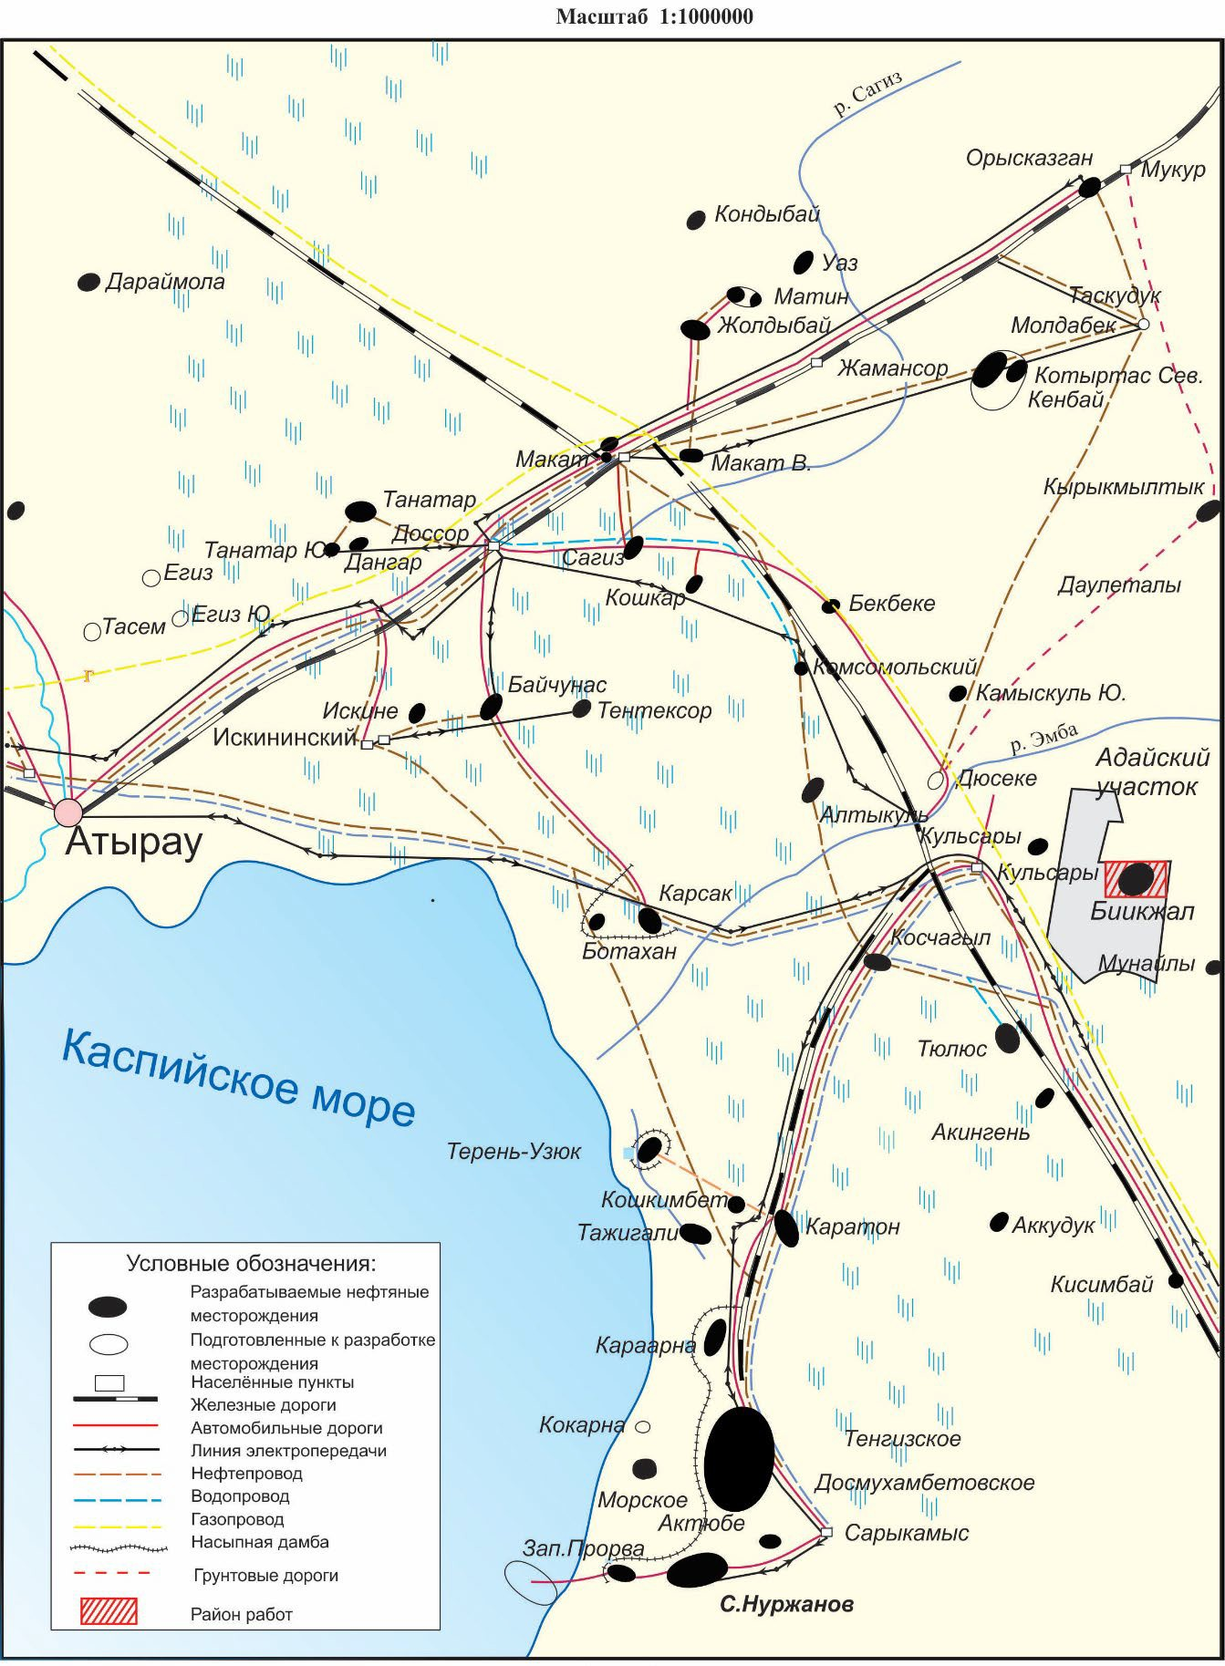

1–Сурет - Шолу картасы
Кесте 1.1. – Жобаланған ұңғымалардың координаттары
№ р/с | № ЕАВ-мен | Географиялық координаттар
№ р/с | № ЕАВ-мен | солтүстік ендік | шығыс бойлық
1 | 2 | 3 | 4
1 | PR-29* | 46°49'35.1529" | 54°43'34.3505"
2 | PR-28* | 46°49'43.6220" | 54°43'35.3063"
3 | PR-30 | 46°49'53.7950" | 54°43'44.8454"
4 | PR-31 | 46°49'48.6718" | 54°43'42.8572"
5 | PR-31 | 46°49'48.2310" | 54°43'27.3076"
Объект операторы: "KhamАd partners" ЖШС, ҚР, ҚР, Атырау қ., Б.Құлманов көшесі 111БСН; 1701400385. Директор – Жакинов Р.Н.
2. Көзделіп отырған қызметті жүзеге асырудың ықтимал нұсқаларының сипаттамасы
Бұл жоба №28, 29, 30, 31, 32 және 39 тік ұңғымаларды бұрғылауды қамтиды.
Ұңғымалардың құрылысы жүк көтергіштігі бойынша ZJ-15, ZJ-20 бұрғылау қондырғыларымен немесе соған ұқсас қондырғылармен жүзеге асырылады және келесі кезеңдерден өтеді (барлығы 45,0 күн): құрылыс-монтаж жұмыстары – 8,0 күн; дайындық жұмыстары – 2,0 күн; ұңғымаларды бұрғылау және бекіту – 20,0 күн; өндірістік колоннада – 15,0 күн.
Ұңғыманы салу кезінде тартылатын персоналдың орташа саны тәулігіне 30 адамды құрайды.
Ұңғыманы салу үшін уақытша пайдалануға берілген жерлердің көлемі 3,5 га құрайды.
Қондырғы заманауи негізгі және қосалқы бұрғылау жабдықтарымен, технологиялық процестерді механикаландыру, автоматтандыру және бақылау құралдарымен жабдықталған, қауіпсіздік техникасы мен өрт қауіпсіздігі талаптарын, қоршаған ортаны қорғау талаптарын қанағаттандырады.
Жобалық тереңдігі 900 метр (+/-250 метр) шегіндегі ұңғымалар үшін мынадай конструкция көзделеді:
• Бағыт – Ø323,9 мм ұңғыма сағасын эрозиядан қорғау үшін 50 м тереңдікке түсіріледі және сағасына дейін цементтеледі;
• Кондуктор Ø 244,5 мм 350 (+) тереңдікке түседі, ол кесіктің үстіңгі жағын жабу үшін, құлауға бейім және үрлеуге қарсы жабдықты орнату.;
• Пайдалану колоннасы Ø 168,3 мм болжамды өнімді қабаттарды ажырату және оларды сынамалау мақсатында 900(+/250) м тереңдікке түсіріледі.
Су ресурстарын пайдалану. Осы аумақтың жерасты сулары жоғары минералдануымен ерекшеленеді, сондықтан ауыз сумен жабдықтау әкелінетін су, оның ішінде бөтелкеленген су есебінен жүзеге асырылатын болады (Құлсары қаласынан - 65 км).
Ауыз су қажеттілігі үшін су Құлсары қаласынан автоцистерналармен әкелінеді, онда Қиғаш-Маңғышлақ суағарынан тұщы судың орталық су жинағышы орналасқан. Техникалық сападағы бұрғылау қондырғыларын сумен жабдықтау Құлсары қаласынан - 65 км. Әкелінетін ауыз су - автоцистерналармен және бөтелкеленген су - Құлсары қ. - 65 км.
Шаруашылық-тұрмыстық сарқынды сулар. Шаруашылық-тұрмыстық ағындар санитарлық талаптарға сәйкес жабдықталған арнайы септиктерге (көлемі 30 м3) жиналады, одан әрі шарт бойынша арнайы автокөлікпен шарт бойынша мамандандырылған ұйымдар шығарады. Тазарту құрылыстарына сарқынды суларды мамандандырылған көліктің (ассинмашина) көмегімен шығару жоспарлануда.
Өндірістік ағынды сулар. Өндiрiстiк операцияларды орындау кезiнде, техниканы пайдалану процесiнде кәсiпорынның шаруашылық қызметiнiң әсерiмен қалыптасатын өндiрiстiк сарқынды сулар дренаждық сыйымдылықтарға жиналады, қажеттiлiгiне қарай оны бөгде ұйым шығарады.
Су бұру көлемі және суды тұтыну
Су тұтынудың су бұру және су тұтыну көлемі
900 (±250) тереңдіктегі құрылыс кезеңіндегі су бұру және су тұтыну балансы:
1 ұңғымадан су тұтыну. - 83,5065 м3/цикл, 6 скв. - 501,039м3/цикл;
1 скв. - 66,799 м3/цикл, 6 скв. - 400,794 м3/цикл.

- Табиғи ортаның компоненттері және басқа объектілер туралы ақпарат
Адамдардың өмірі және (немесе) денсаулығы, олардың тұру және қызмет ету жағдайлары:
Жобаланатын жұмыстарды жүргізу кезеңінде ұңғыманың өндірістік алаңынан тыс орналасқан уақытша далалық лагерьде персоналдың тұруы көзделеді. Жүктер мен вахталарды жеткізу Мердігер базасынан және Атырау қаласынан автокөлікпен жүзеге асырылады.
Вахта саны - 30 адам бұрғылау және ұңғыманы сынау кезеңінде.
Көліктің бұрғылау алаңына кіруі бекітілген маршрут бойынша, ПСП алынып тасталған және қатты (қиыршық тасты) жабындысы бар, жұмыс басталғанға дейін дайындалған жолдармен жүзеге асырылады.
Жұмыстарды орындау кезінде Мердігерлердің машиналары мен механизмдері пайдаланылады.
Бұрғылау жабдықтарын орналастыру үшін санитарлық және экологиялық талаптарға сәйкес 1-ші ұңғымаға 2,1 га алаң дайындалады.
Ауданда қосымша экономикалық тиімділікті белгілі бір жұмыс түрлерін орындау үшін жергілікті мердігерлерді тарту арқылы алуға болады: көлік қызметі, клининг, қоғамдық тамақтану және басқалар.
Биоалуантүрлілік. Өсімдіктер әлемі тек шөптермен, негізінен, қара жусан, түйежапырақ, биюргунмен ұсынылған, тек үлкен жыралардың беткейлерінде, тақырлардың жағасында ұсақ бұталар кездеседі.
Жануарлар дүниесі салыстырмалы түрде бай емес. Ірі жануарлардан: қасқыр, түлкі, ақбөкен кездеседі, олар бұл жерлерге жазда оңтүстік аудандардан оқтын-оқтын келіп тұрады. Кеміргіштерден тышқандар, саршұнақтар, қосаяқтар кездеседі..

4. Көзделіп отырған қызметтің ықтимал елеулі әсерлерінің сипаттамасы
Қарастыру кезінде жобалық тереңдігі 900 (±250) бір тік ұңғыманы салу м барлығы 28 дереккөз анықталдыа ластанулар, оның ішінде:
- ұйымдастырылғандар – 13 бірлік;
- ұйымдастырылмаған – 15 бірлік.
- Эмиссиялардың, қоршаған ортаға физикалық әсер етудің шекті сандық және сапалық көрсеткіштерін негіздеу
Тұрақты көздерден ластаушы заттардың шығарындылары тұтастай алғанда пайдалану ұңғымаларын салу кезінде 124,2812604 г/с және 146,3206117 т/жыл құрайды оның ішінде:
- 2026 ж. (1 ұңғыма.) - 20,713543 г/с және 24,38676862 т/жыл;
- 2027 ж. (2 скв.) - 41,427087 г/с және 48,77353723 т/жыл;
- 2028 ж. (1 скв.) - 20,713543 г/с және 24,38676862 т/жыл;
- 2030 ж. (1 скв.) - 20,713543 г/с және 24,38676862 т/жыл;
- 2031 ж. (1 скв.) - 20,713543 г/с және 24,38676862 т/жыл.
6. Қалдықтардың түрлері бойынша жинақталуының шекті мөлшерінің негіздемесі
Биікжал кен орындарында барлау жұмыстарын жүргізу барысында өнеркәсіптік және коммуналдық қалдықтардың едәуір мөлшері түзіледі. Кен орнын пайдалану, консервациялау және ұңғымаларды салу процесіндегі негізгі қалдықтар мыналар болып табылады:
- бұрғылау шламы,
- пайдаланылған бұрғылау ерітіндісі,
- майланған шүберек,
- пайдаланылған ыдыс,
- пайдаланылған майлар,
- металл сынықтары,
- дәнекерлеу электродтары,
- тұрмыстық қатты қалдықтар.
ҚР ЭК-нің 320-бабына сәйкес "Қалдықтарды жинақтау" қалдықтардың түзілу процесінде немесе оларды түпкілікті қалпына келтіру немесе жою сәтіне дейін одан әрі басқару кезінде жүзеге асырылатын, 6 айдан аспайтын мерзімде арнайы белгіленген орындарда қалдықтарды уақытша жинап қою.
Биікжал кен орындарында ұңғымаларды салу кезінде қалдықтардың жинақталу лимиті
Қалдықтардың атауы | Қолданыстағы жағдайға жинақталған қалдықтардың көлемі, тонна/жыл | Жинақтау лимиті  1-ұңғ, тонна/жыл | Жинақтау лимиті  2-ұңғ, тонна/жыл | Жинақтау лимиті  1-ұңғ, тонна/жыл | Жинақтау лимиті  1-ұңғ, тонна/жыл | Жинақтау лимиті  1-ұңғ, тонна/жыл
Қалдықтардың атауы |  | 2026г | 2027г | 2028г | 2030г | 2031г
1 | 2 | 4 | 5 | 6 | 7 | 8
Барлығы | - | 304,6955 | 609,391 | 304,6955 | 304,6955 | 304,6955
оның ішінде өндіріс қалдықтары | - | 303,7153 | 607,4276 | 303,7153 | 303,7153 | 303,7153
тұтыну қалдықтарын | - | 0,9802 | 1,9604 | 0,9802 | 0,9802 | 0,9802
Қауіпті қалдықтар
Бұрғылау шламы 01 05 05* | - | 113,277 | 226,554 | 113,277 | 113,277 | 113,277
Пайдаланылған бұрғылау ерітіндісі 01 05 06* | - | 184,08 | 368,16 | 184,08 | 184,08 | 184,08
Пайдаланылған майлар 13 02 08* |  | 2,92 | 5,84 | 2,92 | 2,92 | 2,92
Майланған шүберек 15 02 02* |  | 0,0635 | 0,127 | 0,0635 | 0,0635 | 0,0635
Пайдаланылған контейнер 15 01 10* |  | 1,35 | 2,7 | 1,35 | 1,35 | 1,35
Пайдаланылған флуоресцентті шамдар 20 01 21* |  | 0,003 | 0,006 | 0,003 | 0,003 | 0,003
Қауіпті емес қалдықтар
Металл сынықтары160117 | - | 2,02 | 4,04 | 2,02 | 2,02 | 2,02
Дәнекерлеу электродтары 12 01 13 | - | 0,0018 | 0,0036 | 0,0018 | 0,0018 | 0,0018
Қатты тұрмыстық қалдықтар 20 03 01 | - | 0,9802 | 1,9604 | 0,9802 | 0,9802 | 0,9802
Айналы
- | - | - | - | - | - | -
7. Қалдықтарды көму жобада көзделмеген.
8. Негізгі және қосалқы өндірістердегі технологиялық процестің сипаты мен ұйымдастырылуы ауқымды авариялық жағдайларды, көзделген іс-шаралар барысында қоршаған ортаға қауіпті оқыс оқиғаларды болдырмауға мүмкіндік береді.
Кен орнының аумағында бұрғылау жұмыстарын жүргізу кезіндегі авариялардың негізгі сценарийлері мыналар болуы мүмкін: авариялық және бекіту арматурасының істен шығуы, сыйымдылықтарда артық қысымның пайда болуы, жүйелерде температураның жоғарылауы, резервуарлардың жарылуы, отынның төгілуі, өрт, жарылыс.
Авариялардың пайда болу қаупін азайту және олардың салдарынан болатын залалды азайту үшін проблемалар анықталады, жағдайлар талданады және қауіпсіздікті қамтамасыз ету және аварияларды басу және оқшаулау құралдарын оңтайландыру жөніндегі шаралар кешені әзірленеді, кез келген авариялық жағдайлар үшін іс-шаралар жоспарлары әзірленеді.
Жоспарда персоналды, объектілерді және қоршаған ортаны қорғау мақсатында авариялық жұмыстарды жүргізу үшін қажетті персоналдың хабарлауы және іс-қимылдары туралы талаптар қамтылады.
Әрбір объект, қондырғы, жүйе үшін бірінші кезектегі және келесі әрекеттер әзірленген: өрт, жол-көлік оқиғасы, адамдармен жазатайым оқиға, жарылыс қаупі.
Жоспарлар облыстық аумақтық қоршаған ортаны қорғау басқармасында келісілуі тиіс. Жоспарларда қауіпсіздік проблемаларын кешенді шешу, оның ішінде төгілулер мен ағып кетулердің ерте алдын алу, мұнай өнімдерінің жерасты суларына түсуіне жол бермеу үшін төгілулерді ұстап қалу құралдарын құру, объект аумағында улы заттардың қауіпті концентрацияларын қатаң бақылау, авариялық ажырату жүйелерін құру есебінен өртке қарсы қорғау көзделген.
Қираған немесе өртенген объектілерден авариялық шығарындылардың қауіптілігін болдырмау үшін объектінің барлық жүйелерінің беріктігі мен пайдалану сенімділігін қамтамасыз ету көзделеді. Жабдықтардың сенімділігі тұтастай алғанда оларды таңдау және тапсырыс беру кезінде анықталады. Сондай-ақ авариялық жағдайлардың туындауын болдырмау мақсатында техника қауіпсіздігі, санитария, өрт қауіпсіздігі бойынша бірқатар шаралар мен іс-шаралар қарастырылған.
Ұңғыма құрылысы қауіпті өндірістік процестерге жатады және апат болған жағдайда адамға және қоршаған табиғи ортаға үлкен қауіп төндіруі мүмкін.
Авариялық жағдайлардың туындау тәуекелін төмендету және олардың зардаптарынан келетін залалды барынша азайту мақсатында аварияның себептеріне талдау жүргізіледі және авариялардың қауіпсіздігін қамтамасыз ету және оларды басу мен оқшаулау құралдарын оңтайландыру жөніндегі іс-шаралар кешені әзірленеді.
Құбырлардың қозғалғыштығын жоғалту немесе олардың бұзылуы салдарынан ұңғымаларда құбырлар тізбегінің элементтерін, әртүрлі заттарды, құралдарды қалдырумен ұңғымаларды жүргізудің технологиялық процесінің бұзылуын ұңғымаларды салу процесіндегі авариялар деп атайды, оларды алып тастау үшін арнайы құбырлар қажет.
Тәжірибеде жиі кездесетін авариялық жағдайлар бұрғылау құбырларының авариясы болып табылады.
Мұнай газ су көріністерін болдырмау үшін келесі шараларды жүзеге асыру қажет:
- бұрғылау ерітіндісінің сапасын үнемі бақылап отыру;
- су беруі аз бұрғылау ерітіндісін қолдану мүмкіндігінше ығысудың статикалық кернеуі аз;
- ерітіндінің тығыздығын қабат үстіндегі ұңғымадағы қысымның шамалы артықшылығын ұстап тұру үшін қажетті деңгейге дейін көтеру, бірақ таужыныстардың жарылуы мен ерітіндінің сіңірілуі басталатын деңгейден аз;
- ұңғымадан шығатын бұрғылау ерітіндісін газсыздандыру және қажет болған жағдайда тығыздығы жоғары ерітіндіге ауыстыру;
- ерітіндінің деңгейін ол әрқашан сағада болатындай етіп реттеу;
- ұңғыманы ұзақ уақыт жуусыз қалдырмау.
Пайда болған басқарылмайтын фонтандау кезінде, ең алдымен, ұңғыманың сағасын, бұрғылау құбырларының арнасын герметизациялау және басшылықты хабардар ету қажет. Мұнай-газ көріністерін жою жөніндегі жұмыстар жұмыстарды жүргізу басталғанға дейін әзірленген мамандандырылған жоспар бойынша жүргізілуі тиіс.
Авариялық жағдай туындаған кезде кәсіпорын қоршаған ортаны қорғау саласындағы бақылау органдарын хабардар етуге және бір ай мерзімде бақылау органдарына төгілген мұнайдың күнін, уақытын, оның себептерін, мән-жайларын, көзін және мөлшерін көрсете отырып, есеп беруге міндетті. Сонымен қатар, мұнайдың төгілуінің қоршаған табиғи ортаға әсерін бағалау келтіріледі.

